Pozícia | Názov náhradného dielu | Číslo výkresu alebo označenie | Typ stroja | Poznámka
3 | Membrána | 1479-234A  1379-234A  1179-234A | LEN63C  LEN40C  LEN10C
6 | Skrutka  Skrutka M20x100  Skrutka | 1479-218  ČSN02,1176,22  1179-218 | LEN63C  LEN40C  Len10C | 12ks na prevedenie  10ks na prevedenie  6ks na prevedenie
7 | Spojková lamela | 1479-256  1379-256  1179-256 | LEN63C  LEN40C  LEN10C | 12ks obloženia 1479-265  10ks obloženia 1479-265  16ks obloženia 1379-249
9 | Brzdová lamela vnútorná | 1479-252  1379-252  1179-252 | LEN63C  LEN40C  LEN10C
12 | Trubka | 1479-269A  1379-269B  1379-269B | LEN63C  LEN40C  LEN10C | 10ks na prevedenie  12ks na prevedenie  8ks na prevedenie
11 | Brzdová pružina | 1479-273  1379-273  1379-273 | LEN63C  LEN40C  LEN10C | 10ks na prevedenie  12ks na prevedenie  6ks na prevedenie
13 | Nosník | 1479-25A  1379-25  1179-25 | LEN63C  LEN40C  LEN10C
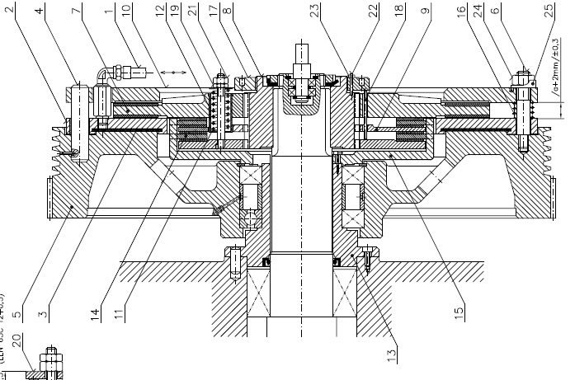
299
28
Pozícia | Názov náhradného dielu | Číslo výkresu alebo označenie | Typ stroja | Poznámka
14 | Brzdová lamela vonkajšia | 1479-247A  1379-247A  1179-247A | LEN63C  LEN40C  LEN10C | 2ks na prevedenie-32ks segmentov 1479-249  2ks na prevedenie-24ks segmentov 1379-249A  2ks na prevedenie-24ks segmentov  1179-249A
15 | Operná doska | 1479-226C  1379-226C  1179-301 | LEN63C  LEN40C  LEN10C
16 | Spojková pružina | 1479-278  1379-278  1279-278 | LEN63C  LEN40C  LEN10C | 8ks na prevedenie  6ks na prevedenie  8ks na prevedenie
17 | Matica | 1479-282  1379-282 | LEN63C  LEN40C
18 | Kolík | 1479-287  1379-287  1179-287 | LEN63C  LEN40C  LEN10C | 10ks na prevedenie  12ks na prevedenie  6ks na prevedenie
25 | Podložka 25  Podložka21  Podložka 17 | STN021753.02  STN021753.02  STN021753.02 | LEN63C  LEN40C  LEN10C | 12ks na prevedenie  10ks na prevedenie  8ks na prevedenie
28 | Ložisko | 6034  6028  6021 | LEN63C  LEN40C  LEN10C | 2ks na prevedenie  2ks na prevedenie  2ks na prevedenie
29 | Čap | 1479-205B  1479-205B  1479-205B | LEN63C  LEN40C  LEN10C | Dodáva sa ako zostava s ložiskami

